臺中市政府地政局所屬各地政事務所退還地政規費作業注意事項
中華民國101年3月1日中市地籍一字第1010006554號函訂頒
中華民國101年9月11日中市地籍一字第10100338281號函修正第2、9、10點
中華民國102年3月19日中市地籍一字第1020009261號函修正第9點
中華民國107年1月24日中市地籍一字第1070003108號函修正第3點及其格式一、第5點及其格式二、格式三及第9點
一、臺中市政府地政局（以下簡稱本局）為簡政便民、簡化退還地政規費作業流程，並統一所屬各地政事務所退還地政規費作業方式，特訂定本注意事項。
二、本注意事項所稱地政規費，係指土地法第六十五條、第六十七條、第七十六條及第七十九條之二規定之登記費、書狀費、工本費及閱覽費及土地法第四十七條之二規定之土地複丈費及建築改良物測量費。
三、申請人申請退還地政規費，除應依規費法第十八條、土地登記規則第五十一條及地籍測量實施規則第二百十四條、第二百六十六條及辦理土地複丈與建物測量補充規定第十四點、第十七點辦理外，並應依本注意事項辦理。
地政事務所因核計錯誤致溢收地政規費者，應主動辦理退費。（格式一）
四、申請案件經駁回、申請人撤回及其他依法令應退還者得同時申請退還地政規費。
五、申請人申請退還地政規費應檢具下列文件辦理：
（一）地政規費退還申請書。（格式二）
（二）地政規費收據第一聯及第二聯正本。（格式三）
（三）申請人身分證明文件。
（四）委託書及領款收據。（格式四）
前項申請退還地政規費如係土地登記、複丈、建物測量案件規費者，應檢附原土地登記、複丈、建物測量申請書正本；如未能提出正本者，得以影本代替，並檢附切結書或於地政規費退還申請書備註欄切結未能檢附之原因。已於第一項第一款申請書上領訖人簽章欄位具領簽章者，無須檢附領款收據。
第一項第二款之地政規費收據正本，有下列情形之ㄧ者得免檢附：
（一）繳款人因收據遺失並檢具切結書或於地政規費退還申請書備註欄切結者。
（二）政府機關因報帳核銷歸檔無法檢附，並於地政規費退還申請書備註欄切結，或出具公文敘明無法檢附之事由者。
申請退還規費合於第三點第二項規定者，第二項之申請書由承辦人員調卷影印附案辦理。
六、申請退還地政規費應由地政規費收據之繳款人為申請人，如其申請係委託他人代理，應檢具委託書辦理，但於申請書已載明委任關係者，不在此限。
七、申請人依前點規定申請退還已繳之地政規費，若因所附文件不齊備需補正者，地政事務所應於通知函內敘明應於文到十五日內補齊資料，逾期即予結案。
八、逾前點規定之補正期間始補齊資料者，其得申請退費期間之計算仍以申請人接獲駁回通知書或登記機關同意撤回或其他依法令應予退還之次日起算，惟得扣除第一次提出退費申請至地政事務所通知申請人補附資料之期間（含補正期間十五日）。
九、符合規定得退還規費者，於核定後，以下列方式辦理：
（一）申請退還之地政規費已解繳市庫者，依臺中市市庫收入退還處理要點規定辦理，得以下列方式退款：
1.申請退還方式為領取現金，退還金額未超過新臺幣壹萬元者，得就每日尚未繳庫之收入款辦理現金退還，並填具收入退還書連同市庫收入繳款書一併送交市庫代理銀行或代辦機構。退還金額超過新臺幣壹萬元者應改以支票或匯款方式辦理。
2.申請退還方式為支票者，受款人未指定金融機構或郵政公司帳戶，則填具以各地政事務所專戶為受領人之收入退還書，送請市庫代理銀行或代辦機構將款項轉入該地政事務所專戶，再簽開專戶支票予受款人。
3.申請退還方式為匯款者，將已開立之收入退還書送請市庫代理銀行或代辦機構將應退還受款人之款項，以存帳方式匯入其指定之金融機構或郵政公司帳戶。
4.退還單筆金額達新臺幣伍佰萬元以上者，應先報由本局簽會本府財政局後再行辦理。
（二）申請退還之地政規費尚未解繳市庫者
退費金額未超過新臺幣壹萬元者，得就未解繳市庫之收入中辦理現金退還，超過新臺幣壹萬元者以存帳方式匯入其指定之金融機構或郵政公司帳戶或開立專戶支票方式辦理退還。
十、出納人員辦理第九點退還規費時，應同時填寫「辦理收入退還案件登記簿」。
辦理現金退還規費者，則應再填寫現金退費三聯單（格式六）。
十一、經核准退還規費後，承辦人員應於地政規費收據簽蓋職章、註明退還日期並辦理下列相關作業：
（一）以現金方式：
1. 全額退費時，於地政規費收據第一聯、第二聯正本加蓋「已退還現金在案」章戳後併地政規費退還申請書案歸檔。
2. 部分退費時，於收據第一聯正本加蓋「已退還現金XXX元後餘XXX元」章戳後退還申請人，於收據第二聯正影本加蓋「已退還現金XXX元後餘XXX元」章戳後併原登記或測量申請案歸檔。
（二）以存帳方式：
1. 全額退費時，於地政規費收據第一聯、第二聯正本加蓋「已核開市庫收入退還書（NO．XXX號）退還在案」章戳後併地政規費退還申請書案歸檔。
2. 部分退費時，於收據第一聯正本加蓋「已核開市庫收入退還書（NO．XXX號）退還 XXX元後餘 X XX元」章戳後退還申請人，於收據第二聯正影本加蓋「已核開市庫收入退還書（NO． XXX號）退還 XXX元後餘 XXX元」章戳後併原登記或測量申請案歸檔。
（三）以開立專戶支票方式：
1. 全額退費時，於地政規費收據第一聯、第二聯正本加蓋「已核開專戶支票（NO．XXX 號）退還在案」章戳後併地政規費退還申請書案歸檔。
2. 部分退費時，於收據第一聯正本加蓋「已核開專戶支票（NO．XXX號）退還XXX元後餘XXX元」章戳連同專戶支票退還申請人，於收據第二聯正影本加蓋「已核開市庫支票（NO．XXX號）退還 XXX元後餘 XXX元」章戳後併原登記或測量申請案歸檔。
前項作業如有第五點第三項及第四項之情形，於收據第二聯正影本加蓋章戳辦理退費及申請案歸檔。
十二、溢收登記罰鍰之退還，得比照本注意事項規定辦理。

臺中市 地政事務所溢收地政規費退還簽辦單
申請案號 |  | 年 月 日收件 字第 號  繳款人： 代理人： 複代理人：  規費收據號碼： 字第 號
退還種類 |  | □登記費 元正 □土地複丈費 元正  □書狀費 元正 □建物測量費 元正  □工本費及閱覽費 元正 □其他（ ） 元正
因 □核計錯誤 □權利價值減少 □標的變更 □權利範圍變更 □其他 ，
辦理退還 先生（女士）所溢收之地政規費，
茲檢附原 □土地登記 □土地複丈 □建物測量 □其他 申請書影本、
規費收據第二聯及其附件影本 份，辦理溢收退費，並已通知申請人(或代理人) 附繳收據第一聯，移請辦理退費。
退還方式 | - 領取現金(限1萬元以下者，可選取以現金退還)  - 領取支票： □郵寄 □親自領取  - 匯款：（請檢附存簿影本，匯款手續費須自行負擔，由退費金額內扣除之）  □郵局帳戶： 郵局(帳號： 戶名： )  □金融機構： 銀行 分行(帳號： 戶名： )
備註
注意事項 | 一、勾選匯款方式者，提供帳戶之戶名應與受領人相同，如因填寫有誤致無法匯款者，本所得改以郵寄方式辦理。  二、選擇郵寄或匯款者，須於申請退費同時另行檢具領款收據；選擇領取現金者，於領取現金時填寫領款收據。  三、委託他人代理申請退費時，應另行檢具委託書並勾選是否同意以代理人為受領人。  四、地政規費收據第一聯正本未能檢附者，須檢具切結書或於備註欄切結，或是敘明無法檢附事由之公文。
核定退還規費 |  | 新臺幣 拾 萬 仟 佰 拾 元整
承辦人員 |  | 會辦 | 退費通知 | 核定 | 收費人員
□電話通知
□發文通知
□其他
通知人員簽章及日期：

(格式一)

(格式二)

地政規費退還申請書
受文機關 | 臺中市 地政事務所 |  |  |  |  | 申請日期 |  | 年 月 日
申請退費金額 | 總計新臺幣 佰 拾 萬 仟 佰 拾 元正
申請退費原因 | □案件駁回 □案件撤回 □其他依法令應予退還
原申請案號 | 年 月 日收件 字第 號 |  |  |  |  |  | 駁(撤回)日期 |  |  |  | 年 月 日
退還種類 | □登記費 元正 □書狀費 元正 □工本費及閱覽費 元正  □土地複丈費 元正 □建物測量費 元正 □其他（ ） 元正
退還方式 | □領取現金（限1萬元以下者，可選取以現金退還)  □領取支票：□郵寄 □親自領取  □匯款：（請檢附存簿影本，匯款手續費須自行負擔，由退費金額內扣除之）  □郵局帳戶： 郵局（帳號： 戶名： ）  □金融機構： 銀行 分行（帳號： 戶名： ）
退費結果通知 | □簡訊通知 手機號碼： □電話通知 電話號碼：  □郵寄通知
附繳證件 | □地政規費收據第 聯正本，計 張 □駁回通知書正本，計 張  □原申請書正本計 張 □申請人（或受託人)身分證件 □匯款帳戶存簿影本  □其他
申請人  (繳款人) | 姓名 |  | 身分證字號 | 住址 |  |  |  |  | 聯絡電話 |  |  | 簽章  （蓋原申請案件同一印章）
申請人
代理人
（受託人）
委任關係 | 本退費案之申請委託 代為辦理並授權代理本人具領對本項事務有關之一切文件及  □同 意□不同意以代理人（受託人）為退費受領人屬實。  申請人簽章：  委託人確為本件繳費之申請人，如有虛偽不實，本代理人（受託人）願負法律責任。  代理人簽章：
具領人簽章 | 兹收到退還地政規費□現金□支票□匯款  計新臺幣 佰 拾 萬 仟 佰 拾 元整無誤。  具領人簽章： 年 月 日
備註
注意事項 | 一、申請退還地政規費，應於接獲駁回通知書或同意撤回文件之次日起五年內為之。  二、勾選匯款方式者，提供帳戶之戶名應與受領人相同，如因填寫有誤致無法匯款者，本所得改以郵寄方式辦理。  三、選擇郵寄或匯款者，須於申請退費同時另行檢具領款收據；選擇領取現金者，於領取現金時填寫領款收據，己於具領人簽章欄位具領簽章者，無須檢附領款收據。  四、地政規費收據第一聯正本未能檢附者，須檢具切結書或於備註欄切結，或是敘明無法檢附事由之公文。
核定退還規費總額 |  | 新臺幣 拾 萬 仟 佰 拾 元整
承辦人 |  | 會辦 |  |  | 核定 |  |  |  |  | 退費人員

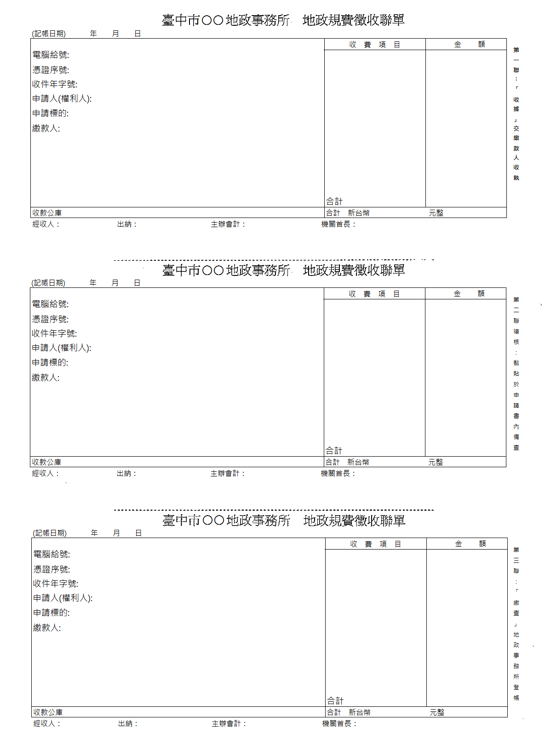
(格式三)
委 託 書
(格式四)
立委託書人 茲因工作忙碌無法親自辦理
退還規費事宜，特委託 代為辦理並授權代理本
人具領對本項事務有關之一切文件及 □同 意□不同意以代理人為
退費受領人屬實。
特此委託
委託人： （蓋章）
住 址：
受託人： （蓋章）
住 址：
中華民國 年 月 日

領 款 收 據
茲收到臺中市 地政事務所退還規費□現金□支票□匯款計
新臺幣 佰 拾 萬 仟 佰 拾 元整
無誤。
此據
立據人 姓 名： （蓋章）
身分證字號：
地 址：
電 話：
中華民國 年 月 日
(格式五之一) 一般退費

(格式五之二) 現金退費

(格式六)
臺中市 地政事務所現金退費聯單
第一聯由承辦單位收執

退費編號 |  | 填發日期 |  | 申請人 |  |  |  |  | 代理人
收文日期 |  | 收文號 |  | 收據聯單日期 |  |  |  |  | 已繳規費聯單號碼
65條登記費 | 76條登記費 |  | 審查費（土地複丈費） |  | 審查費（建物測量費） |  | 證照費 |  |  | 資料使用費
罰鍰 | 總計 |  | 退費受領人簽章 |  |  |  | 退費人員
承辦人員： |  |  | 課長：

臺中市 地政事務所現金退費聯單
第二聯由會計收執

退費編號 |  | 填發日期 |  | 申請人 |  |  |  |  | 代理人
收文日期 |  | 收文號 |  | 收據聯單日期 |  |  |  |  | 已繳規費聯單號碼
65條登記費 | 76條登記費 |  | 審查費（土地複丈費） |  | 審查費（建物測量費） |  | 證照費 |  |  | 資料使用費
罰鍰 | 總計 |  | 退費受領人簽章 |  |  |  | 退費人員
承辦人員： |  |  | 課長：

臺中市 地政事務所現金退費聯單
第三聯由出納收執

退費編號 |  | 填發日期 |  | 申請人 |  |  |  |  | 代理人
收文日期 |  | 收文號 |  | 收據聯單日期 |  |  |  |  | 已繳規費聯單號碼
65條登記費 | 76條登記費 |  | 審查費（土地複丈費） |  | 審查費（建物測量費） |  | 證照費 |  |  | 資料使用費
罰鍰 | 總計 |  | 退費受領人簽章 |  |  |  | 退費人員
承辦人員： |  |  | 課長：

